活动回顾 | 青年歌手大赛禅城区决赛圆满落幕：唱响青春旋律，激荡梦想之声

近日，由共青团佛山市委员会指导，共青团佛山市禅城区委员会主办，禅城区青年之家、禅城区青联大学生发展促进协会协办，创意产业园、Volcalist流行声乐、DATEME乐团和依米音乐房子支持的第二届新声代青年歌手大赛禅城赛区海选决赛在创意产业园泡泡广场顺利举办。共青团佛山市委员会副书记邹兵兵、宣传部部长陈明胜，共青团禅城区委员会书记陈勃冲、副书记骆意，佛山创意产业园公共对外事务总监赵晨等领导嘉宾出席活动。

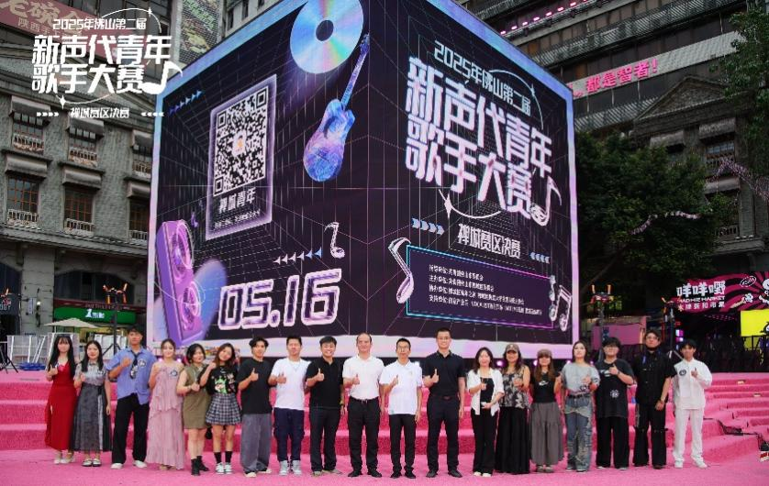

图为嘉宾与选手合照

佛山市第二届新声代青年歌手大赛禅城赛区自启动以来，便得到了广大青年的高度关注。舞台上，选手们为观众呈现了一场精彩绝伦的音乐盛宴。

决赛之夜，现场气氛如火如荼。选手们用歌声尽情展现青春活力与激情。评委嘉宾严谨打分，并针对选手表现提出宝贵建议，为选手成长进步提供助力。

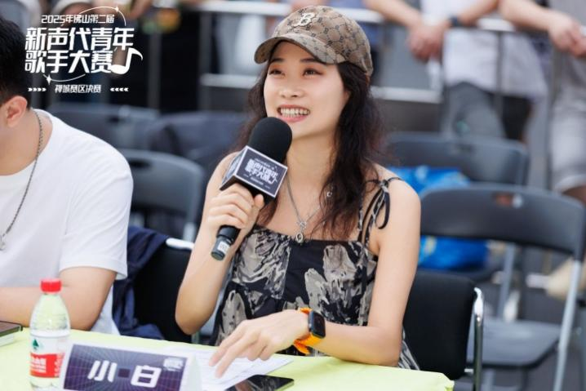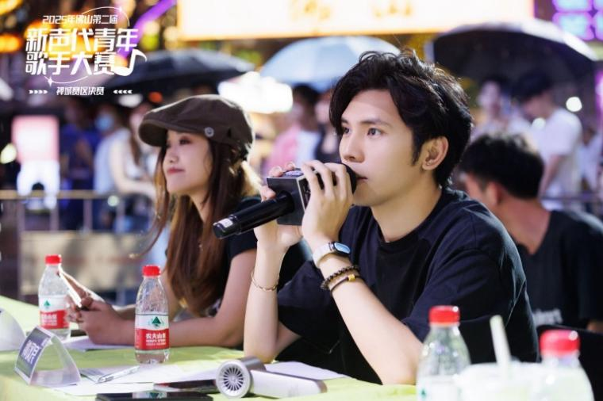

图为评委嘉宾现场点评

此次活动中，禅城大协成员积极担当、主动作为，确保赛事顺利进行，高效完成比赛期间统计分数、舞台引导及催场协作等工作。大协成员们以高度责任感和服务热情，推动各环节紧密衔接、有序开展，在此次活动中发挥了不可或缺的关键作用。

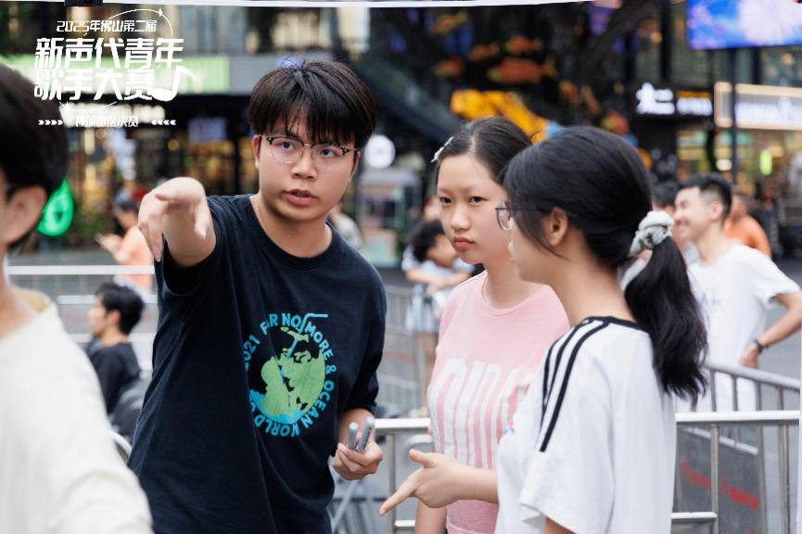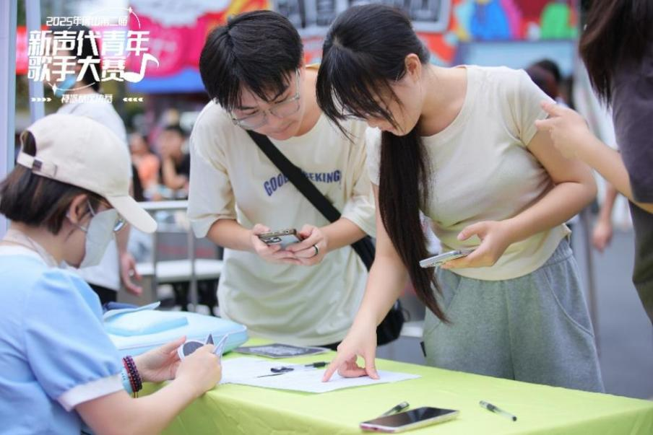

图为大协成员现场开展服务工作

本次大赛不仅展现了青年音乐爱好者的激情与活力，更彰显了禅城青年昂扬奋进的精神风貌。未来，禅城大协将持续凝聚青年力量，立足禅城文化阵地，助力青春活力赋能文化建设，为城市高质量发展注入新动能，以青年之力谱写禅城的青春乐章！

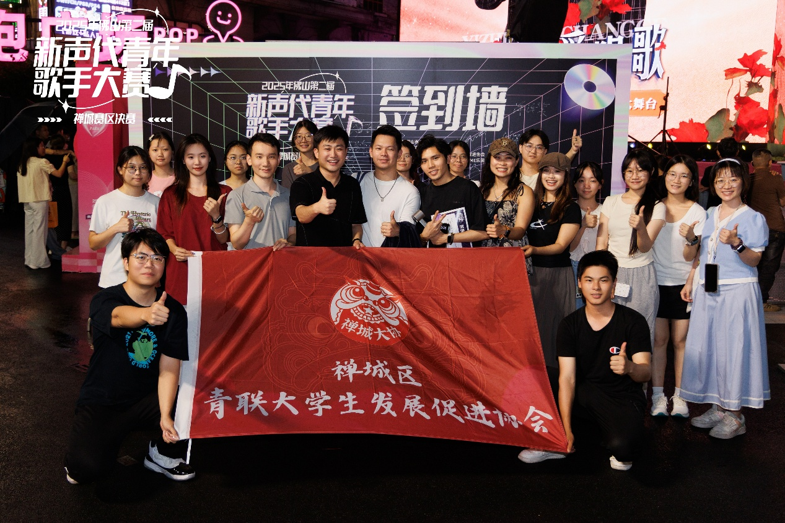

文字：肖金 叶可可

摄影：主办方